中共昆明市自然资源和规划局党组文件

昆自然资规党〔2020〕104号

中共昆明市自然资源和规划局党组
关于孟兆强同志任职的通知

中共呈贡区自然资源局党组：
经中共昆明市自然资源和规划局党组2020年11月9日会议研究决定：
孟兆强 任呈贡区自然资源副总督查（副科）职务。

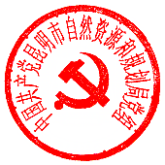

中共昆明市自然资源和规划局党组
2020年11月17日

抄送：中共呈贡区委组织部

昆明市自然资源和规划局办公室
2020年11月17日印
抄送：

